1. Тема: Линейные вычислительные процессы
2. Цель: реализовать линейный вычислительный процесс средствами PascalABCNET.
3. Оборудование: персональный компьютер, PascalABCNET.

Задание 1:

1. Условие задачи: Даны два числа 7 и 5. Определить результат вещественного деления, целочисленного деления и найти остаток от целочисленного деления.
2. Математическая модель:
3. 7/5
4. 7 div 5
5. 7 mod 5
6. Блок-схема

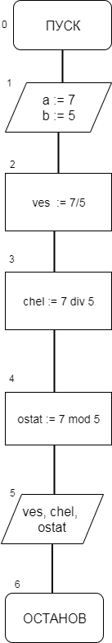

|  |  |  |
| --- | --- | --- |
| **Переменная** | **Смысл** | **Тип** |
| a | Делимое | integer |
| b | Делитель | integer |
| ves | Частное | real |
| chel | Значение, полученное вследствие целочисленного деления | integer |
| ostat | Остаток от деления | integer |

**program** pr;

**var**

ves:real;

a,b,chel, ostat : integer;

**begin**

a := 7;

b :=5;

ves := a/b;

chel := a **div** b;

ostat := a **mod** b;

writeln ('Результат вещественного деления: ',ves);

writeln ('Результат целочисленного деления: ',chel);

writeln ('Остаток от деления:', ostat);

**end**.

9)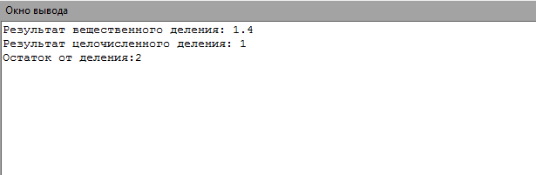

10) В ходе работы я использовала такие операции, как деление, а также функции div и mod, чтобы осуществить целочисленное деление и остаток от деления соответственно.

Задание 2:

Вычислить:

4) 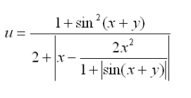

5) Математическая модель



6) 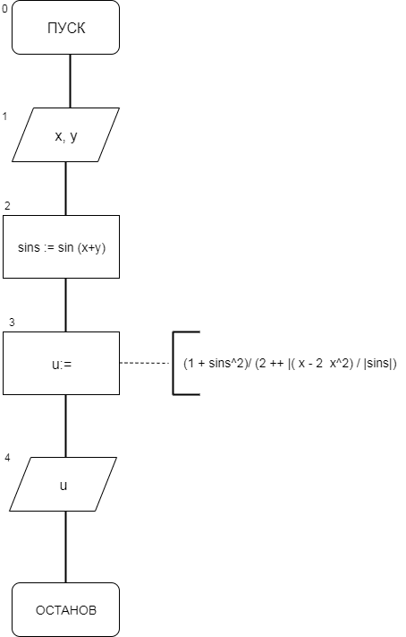

7)

|  |  |  |
| --- | --- | --- |
| **Переменная** | **Смысл** | **Тип** |
| u | Результат вычисления уравнения | real |
| x | Вводимое значение | real |
| y | Вводимое значение | real |
| sins | Синус суммы | real |
|  |  |  |
|  |  |  |

8)

**program** pr;

**var**

x,y,sins,u : real;

**begin**

writeln ('Введите x и y: ');

readln(x,y);

sins := sin (x+y);

u := (1 + sins * sins )/ (2 +

+ abs ( x - 2 *x * x ) / abs (sins)));

writeln (u);

**end**.

9)

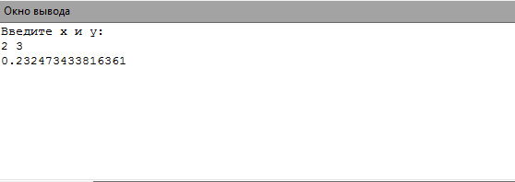

1. Анализ результатов вычисления

В ходе работы мною была заменен синус суммы x и y на a; также для вычисления значения u использовала такие функции Паскаля, как abs – модуль числа и sin – синус. Паскаль вычисляет синус угла, выраженного в радианах.

Задание 3:

4) 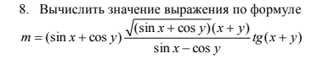

5) Математическая модель



6) Блок-схема

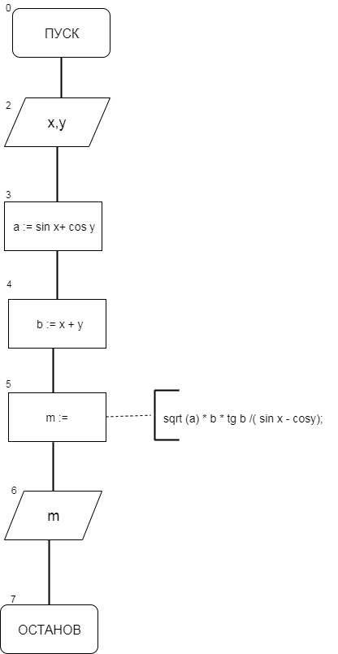

7)

|  |  |  |
| --- | --- | --- |
| **Переменная** | **Смысл** | **Тип** |
| m | Результат вычисления уравнения | real |
| x | Вводимое значение | real |
| y | Вводимое значение | real |
| a | Сумма синуса одной переменной и косинуса второй | real |
| b | Сумма двух переменных | real |

8)

**program** pr;

**var**

m, x, y, a, b :real;

**begin**

writeln ('Введите x и y: ');

readln (x,y);

a := sin (x)+ cos (y);

b := x + y;

m := sqrt (a) * b * tan(b) / (sin (x) - cos(y));

writeln ('Ответ',m);

**end**.

9)

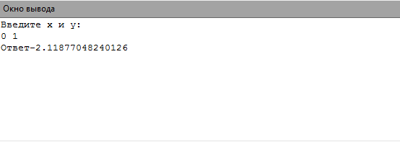

10) Анализ результатов вычисления

В ходе вычисления значения u я заменила сумму синуса x и косинуса y на переменную a, а сумму x и y на переменную b; В ходе выполнения этого задания в Паскале использовались такие функции, как sin, cos, tan, sqrt (вычисляют значения: синуса, косинуса, тангенса; вычисляет корень числа).

Задание 4:

4) С клавиатуры вводится трехзначное число. Вычислить сумму его цифр.

Например, число 123, сумма цифр 1+2+3 = 6

5)

6) 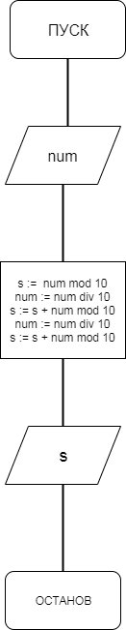

7)

|  |  |  |
| --- | --- | --- |
| **Переменная** | **Смысл** | **Тип** |
| s | Сумма | integer |
| num | Вводимое трехзначное число | integer |

8) **program** pr;

**var**

s, num: integer;

**begin**

writeln ('Введите трехзначное число: ');

readln (num);

s := num **mod** 10;

num := num **div** 10;

s := s + num **mod** 10;

num := num **div** 10;

s := s + num **mod** 10;

writeln (s);

**end**.

9)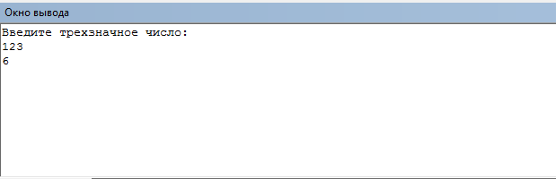

10) Были использованы такие функции как div и mod.

Задание 5:

4) Ввести трехзначное число а. Поменять крайние цифры числа местами.

5) first = num **mod** 10 * 100 ;

num = num **div** 10 ;

second = num **mod** 10 * 10;

num= num **div** 10;

third= num **mod** 10 ;

num = first + second + third;

6) 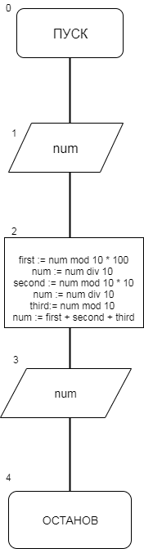

7)

|  |  |  |
| --- | --- | --- |
| Обозначение | Значение | Тип |
| first | Разряд единиц | integer |
| second | Разряд десятков | integer |
| third | Разряд сотен | integer |
| num | Вводимое число + получаемое | integer |

8) **program** pr;

**var**

num, first, second, third : integer;

**begin**

writeln ('Введите трехзначное число: ');

readln (num);

first := num **mod** 10 * 100 ;

num := num **div** 10 ;

second := num **mod** 10 * 10;

num := num **div** 10;

third:= num **mod** 10 ;

num := first + second + third;

writeln ('Перевернутое число: ', num);

**end**.

9)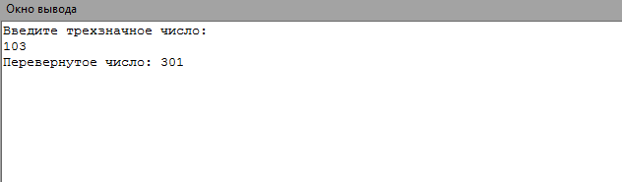

10)Использовались функции mod и div.

Задание 6:

4) Выяснить на каком этаже, в каком подъезде 9-этажного дома живет

друг, если известен номер его квартиры, а также, что на каждом этаже

располагается 4 квартиры. Номер интересующей нас квартиры

вводится с клавиатуры. Вывести номер подъезда и номер этажа, на

котором живет друг.

5) podezd = (num-1) **div** (9*4)+ 1;

etazpred = (podezd - 1)*9;

etaz = (num-1) **div** 4 + 1 - k;

6) 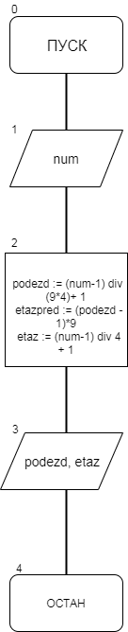

7)

|  |  |  |
| --- | --- | --- |
| Обозначение | Значение | Тип |
| podezd | Номер подъезда | integer |
| etaz | Номер этажа | integer |
| num | Номер квартиры | integer |
| etazpred | Вычитает этажи предыдущих подъездов | integer |

8) **program** pr;

**var**

num, etaz, podezd, etazpred :integer;

**begin**

writeln ('Введите номер квартиры: ');

readln (num);

podezd := (num-1) **div** (9*4)+ 1;

etazpred := (podezd - 1)*9;

etaz := (num-1) **div** 4 + 1 - etazpred;

writeln ('Подъезд: ', podezd);

writeln ('Этаж', etaz);

**end**.

9)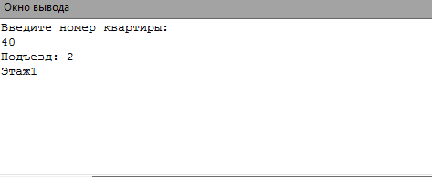

10) В ходе работы я использовала такую функцию как div.

11) Вывод: в ходе данной лабораторной работы мы реализовали линейный вычислительный процесс средствами PascalABCNET